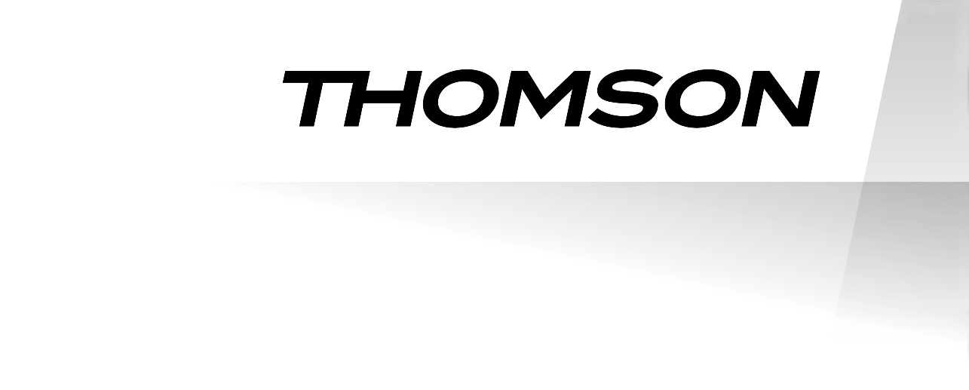

Machine à glaçons
THIM822S

MODE D’EMPLOI
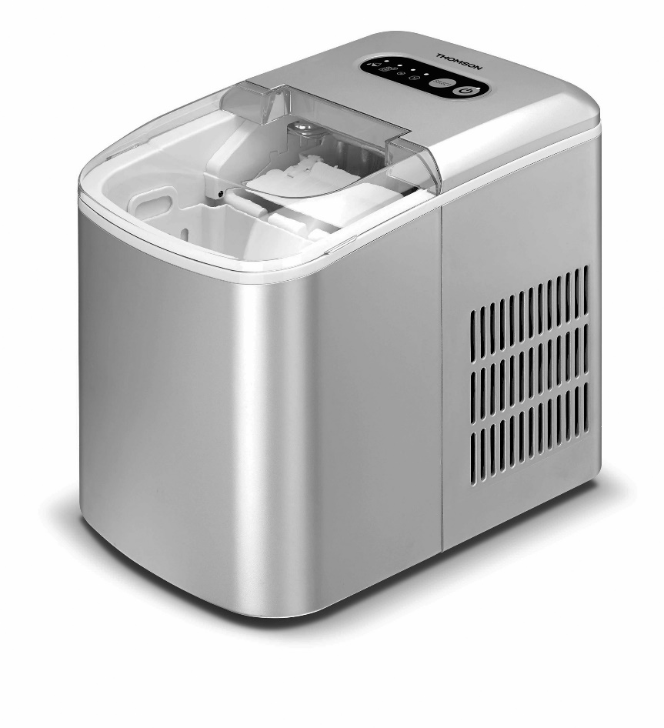
Veuillez lire attentivement ces instructions avant d’utiliser cet appareil.
Conservez ces instructions pour pouvoir vous y reporter ultérieurement.
Ce produit est conforme aux exigences applicables des directives 2014/35/UE (remplaçant la directive 73/23/CEE modifiée par la directive 93/68/CEE)
et 2014/30/UE (remplaçant la directive 89/336/CEE).
CONSIGNES DE SÉCURITÉ IMPORTANTES
Lors de l'utilisation d'un appareil électrique, des précautions de sécurité de base doivent toujours être suivies afin de réduire les risques d'incendie, d'électrocution et / ou de blessure, y compris :
- Lisez toutes les instructions avant d'utiliser l’appareil.
- Attention : remplir d'eau potable seulement.
- AVERTISSEMENT : veillez à ce que les ouvertures de ventilation, dans l'enceinte de l'appareil ou dans la structure intégrée, ne soient pas obstruées.
- AVERTISSEMENT : n'utilisez pas d'appareils mécaniques ou d'autres moyens pour accélérer le processus de dégivrage, autres que ceux recommandés par le fabricant.
- AVERTISSEMENT : ne pas endommager le circuit réfrigérant.
- AVERTISSEMENT : n'utilisez pas d'appareils électriques à l'intérieur des compartiments de stockage de l'appareil, à moins qu'ils ne soient du type recommandé par le fabricant.
- Ne stockez pas de substances explosives telles que des bombes aérosols avec un propulseur inflammable dans cet appareil.
- Ce produit est conçu pour un usage à l’intérieur et domestique seulement.
- Retirez tous les matériaux d'emballage et vérifiez soigneusement que votre machine à glaçons est en bon état et que la machine à glaçons, le cordon d'alimentation et la prise ne sont pas endommagés.
- Avant d'utiliser la machine à glaçons pour la première fois, attendez 2 heures après l'avoir mise en place et laissez le couvercle transparent ouvert pendant au moins 2 heures.
- L'eau pure ne doit pas être utilisée sur cet appareil, l'eau de source est recommandée.
- Vérifiez que la tension est conforme à la plage de tension indiquée sur l'étiquette et assurez-vous que la mise à la terre de la prise est en bon état.
- Si le cordon d'alimentation est endommagé, il doit être remplacé par le fabricant, son agent de service ou une personne de qualification similaire afin d'éviter tout danger.
- Ne bougez pas ce produit et ne l'inclinez pas sur un angle de 45 °.
- Pour vous protéger contre les risques d'électrocution, ne versez pas d'eau sur le cordon, la fiche et la ventilation. Ne plongez pas l'appareil dans l'eau ou tout autre liquide.
- Débranchez l'appareil après l'avoir utilisé ou avant de le nettoyer.
- Gardez l'appareil à 8 cm des autres objets pour assurer une bonne dissipation de la chaleur.
- N'utilisez pas les accessoires qui ne sont pas recommandés par le fabricant.
- Cet appareil peut être utilisé par des enfants âgés de 8 ans et plus et des personnes ayant des capacités physiques, sensorielles ou mentales réduites ou par un manque d'expérience et de connaissances s'ils ont été surveillés ou instruits pour comprendre les dangers impliqués et pour pouvoir l’utiliser en toute sécurité. Les enfants ne doivent pas jouer avec l'appareil. Le nettoyage et la maintenance par l'utilisateur ne doivent pas être effectués par des enfants sans surveillance. Les enfants doivent être surveillés pour s'assurer qu'ils ne jouent pas avec l'appareil.
- N'utilisez pas l'appareil à proximité de flammes, de plaques chauffantes ou de poêles.
- N'allumez pas le bouton d'alimentation fréquemment (assurez-vous d'avoir au moins 5 minutes d'intervalle) pour éviter d'endommager le compresseur.
- Les tôles ou autres objets électriques ne doivent pas être insérés dans l'appareil pour éviter les incendies et les courts circuits.
- Ne pas utiliser à l'extérieur.
- Ne jamais nettoyer avec des poudres à récurer ou des instruments durs.
- Veuillez conserver le manuel d'instructions.
- Avertissement : ne stockez pas de substances explosives telles que des bombes aérosols contenant un agent propulseur inflammable dans cet appareil.
- Le gaz de soufflage du réfrigérant et de l'isolant est inflammable, lors de l'élimination de l'appareil, ne le faites que dans un centre d'élimination des déchets autorisé. Ne pas exposer à la flamme.
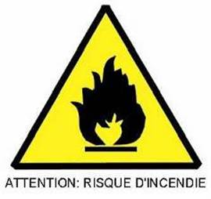

Frigorigène
Le gaz frigorigène contenu dans le circuit de cet appareil est de l’isobutane (R 600a), gaz peu polluant mais inflammable.

Propre à entrer en contact avec des denrées alimentaires.

Caractéristiques de votre produit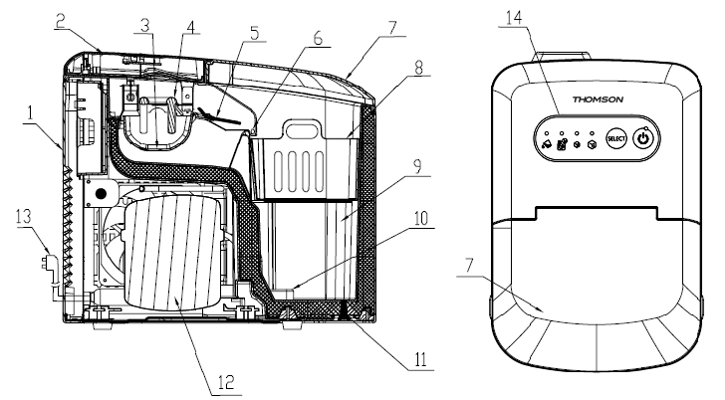

1. Couverture arrière
2. Couvercle supérieur
3. Plateau d'eau
4. Évaporateur
5. Pelle à glace
6. Capteur de bac plein
7. Couvercle transparent
8. Bac à glaçons
9. Réservoir d'eau
10. Filtre
11. Bouchon de vidange d'eau
12. Compresseur
13. Cordon d'alimentation
14. Panneau de contrôle

Fonctionnalité:
- Produit jusqu'à 12 kg de glaçons en 24 heures
- Design compact élégant
- Bac à glaçons amovible inclus
- Couvercle transparent pour faciliter le contrôle de la production. Le processus de fabrication de glace est visible à travers ce hublot.
- Conception intuitive : deux tailles de glace sont au choix. Egalement indicateur bac à glaçons plein et indicateur de manque d’eau.
- Fonction d'auto-nettoyage inclus

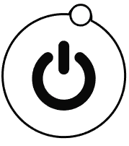
Panneau de contrôle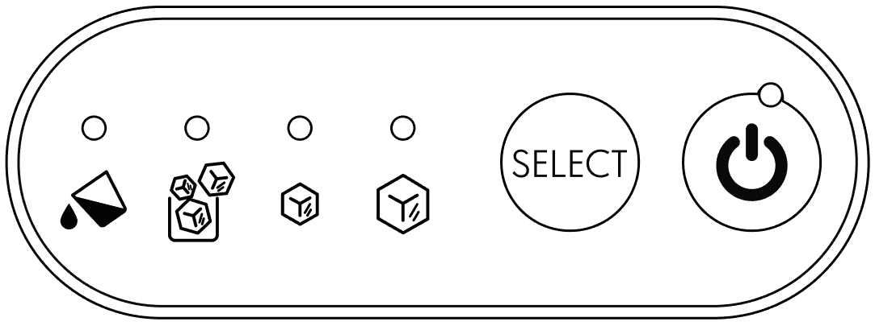
L'indicateur de l'alimentation clignote après le branchement, puis la machine passe en état de veille. Elle commencera à fonctionner en appuyant sur ce bouton d'alimentation, cela s’accompagnant d’un indicateur lumineux. Pendant le fonctionnement, en appuyant sur ce bouton, la machine retournera à l'état de veille.
Ce bouton sert à sélectionner la taille des glaçons. Le paramètre par défaut est la grande taille de glaçons, et si la petite est nécessaire, en appuyant sur ce bouton cela est possible. Lorsque vous sélectionnez la taille désirée, l'indicateur correspondant à
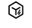
(petit) ou (grand) sera allumé.

Appuyez sur le bouton "SELECT" et maintenez-le enfoncé pendant 3 secondes pour activer le processus d'auto nettoyage. Le clignotement des indicateurs (petit) et
(grand) se fera à tour de rôle jusqu'à ce que le
processus d'auto nettoyage soit terminé et que la machine passe en mode veille. Retirez le bouchon en plastique pour vider l'eau et le processus est terminé.

Lorsque l'indicateur de ce bouton devient rouge, cela signifie qu'il n'y a pas suffisamment d'eau dans le réservoir d'eau, vous devez ajouter suffisamment d'eau et appuyer sur le bouton d'alimentation pour redémarrer la machine.

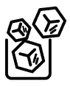
Lorsque la production de glaçons atteint la capacité maximale de stockage, l'indicateur lumineux de ce bouton clignote et la machine cesse de fonctionner. Ce que vous devez faire est de vider le bac à glaçons : si le niveau de glaçons est plus bas que le niveau du capteur, la machine redémarrera automatiquement.
En fonctionnement

Remarque: le réservoir d'eau et le tuyau doivent être bien nettoyés avant utilisation.
Étape 1. Branchez et nettoyez le réservoir d'eau en ajoutant de l'eau, puis enlevez le bouchon en plastique pour évacuer l'eau du réservoir d'eau.
Étape 2. Réinstallez le bouchon en plastique et ajoutez de l'eau propre et appropriée. Après avoir bien connecté l'alimentation, appuyez sur le bouton "SELECT" et maintenez-le enfoncé pendant 3 secondes pour activer le processus d'auto nettoyage du tuyau. Après le nettoyage, vidangez l'eau en retirant le bouchon en plastique.
Étape 3. Ouvrez le couvercle et sortez le bac à glaçons pour ajouter l'eau appropriée dans le réservoir d'eau.
Remarque : l'eau versée dans le réservoir d'eau doit être inférieure à la position MAX du réservoir d'eau. Lorsque le volume d'eau dépasse le maximum, ouvrez le bouchon de vidange d'eau du bas pour vidanger l'eau de rechange. Puis fermez le couvercle transparent.
Étape 4. Sélectionnez la taille de glace désirée, la taille par défaut de la machine est « grande ».
Remarque : veuillez sélectionner la petite taille de glaçons lorsque la température ambiante est inférieure à 15 ° C. Lorsque la température ambiante est supérieure à 30 ° C, la grande taille de glaçons est recommandée.
Remarque : pour les trois premiers cycles, la glace peut être petite et de taille irrégulière.
Remarque : lorsque le bac à glaçons est plein, retirez immédiatement les glaçons, ne laissez pas le bac trop plein.

Conseils de nettoyage et d'utilisation

1. Ne placez pas le bac à glaçons et les autres accessoires dans le lave-vaisselle.
Nettoyez fréquemment la doublure intérieure, le bac à glaçons, le réservoir d’eau, la pelle à glaçons et l'évaporateur. Lors du nettoyage, débranchez l'appareil et retirez les glaçons. Utilisez une solution diluée d'eau et de vinaigre pour nettoyer l'intérieur et l'extérieur de la machine à glaçons. Ne vaporisez pas la machine à glaçons avec des produits chimiques ou des agents dilués tels que des acides, de l'essence ou de l'huile. Rincer abondamment avant de commencer.

2. Ne pas obstruer les ouvertures de ventilation dans l'enceinte de l'appareil ou dans la structure intégrée. N'utilisez pas de dispositifs mécaniques ou d'autres moyens pour accélérer le processus de dégivrage, autres que ceux recommandés par le fabricant.

3. Lorsque vous réutilisez la machine alors qu’elle a été inactive pendant un certain temps, il se peut qu'il n'y ait pas assez d'eau pour pomper de l'air, et l'indicateur reste allumé. À ce moment, il vous suffit d'appuyer à nouveau sur le bouton d'alimentation pour que la machine puisse entrer dans son état normal.

4. Pour assurer la propreté des glaçons, s'il vous plaît changez l'eau du réservoir d'eau au moins une fois par jour si cette machine est utilisée tous les jours. Si vous ne l'utilisez pas pendant une longue période, vidangez l'eau et nettoyez-la.

5. Si le compresseur s’arrête suite à un manque d'eau ou à une interruption de l'alimentation électrique, il faudra attendre 3 minutes avant de redémarrer.

6. Toujours utiliser de l'eau fraîche et propre avant de commencer la production de glaçons soit lors de l'installation initiale ou après une longue période d'arrêt.

Dépannage

1. Veuillez noter qu'en cas de coupure de courant due au débranchement du cordon d'alimentation, ou si le bouton d'alimentation a été poussé pendant un cycle de fabrication de glaçons, des petits éclats de glace se sont formés et se sont accumulés dans la pelle automatique. Si cela se produit, les éclats de glace peuvent être retirés en débranchant le cordon d'alimentation et en poussant doucement la pelle à l'arrière et en retirant les éclats de glace, puis en redémarrant.

2. Veuillez vérifier si le réservoir d'eau est plat lorsque la pelle à glace ne peut pas retirer la glace du panier à glace. Si ce n'est pas le cas, appuyez doucement sur la pelle à glaçons avec le doigt, puis appuyez sur le bouton d'alimentation pour redémarrer.

PROBLEME | CAUSE POSSIBLE | SOLUTIONS SUGGÉRÉES
Le compresseur fonctionne anormalement avec un bourdonnement | La tension est inférieure à celle  conseillée | Arrêter la machine à glaçons et ne redémarrez pas avant que la tension soit normale
L’indicateur de pénurie d'eau  est allumé | 1. Il n'y a pas d'eau  2. La pompe est pleine d'air | 1. Ajouter de l'eau jusqu'à ce qu'elle atteigne la position MAX  2. Appuyez sur le bouton d'alimentation pour redémarrer
Les voyants sur l'affichage ne sont pas allumés | Fusible grillé / Pas de courant | Remplacer le fusible / Mettre sous tension
La glace faite est trop grande  et avec des morceaux qui collent  ensemble | 1. La température de l'eau est trop basse  2. Les glaçons des cycles précédents ont été laissés dans le réservoir d’eau | 1. Sélectionner une petite taille  2. Enlever la glace lorsque la machine est en mode de veille
Tous les indicateurs scintillent simultanément | Le bac à eau est bloqué par un glaçon | Débrancher l'alimentation pour enlever la glace qui bloque, puis branchez l'alimentation et appuyez sur le bouton d'alimentation, la machine va redémarrer 3mins plus tard

Caractéristiques:

Modèle: THIM822S
Capacité journalière de glaçons : 12kg / 24 heures
Tailles de glaçons : petit, grand
Capacité du réservoir à glaçons : 600 g
Réfrigérant : R600a (17g)
Capacité du réservoir d'eau : 2,1 L
Tension : 220-240V AC
Fréquence : 50 Hz
Consommation d'énergie: 120 W
Type de climat : N / SN / T / ST
Dimensions : 248 (W) X372 (P) X315 (H) mm

ATTENTION
Si le cordon d'alimentation est endommagé il doit être remplacé par le fabricant, son agent de service ou une personne de qualification similaire afin d'éviter un danger.
Remplissez avec de l'eau potable seulement.
Il est normal que le compresseur et la surface du condenseur atteignent des températures comprises entre 70 ° C et 90 ° C pendant le fonctionnement et que les zones environnantes soient très chaudes.
En raison de la congélation rapide, les glaçons peuvent apparaître «nuageux/troubles». Ceci est de l'air emprisonné dans l'eau et n'affectera pas la qualité ou le goût de la glace.
Cet appareil n'est pas conçu pour être utilisé par des personnes (y compris des enfants) ayant des capacités physiques, sensorielles ou mentales réduites ou un manque d'expérience et de connaissances à moins d'être supervisé ou instruit par une personne responsable de leur sécurité.
Les enfants doivent être surveillés pour s'assurer qu'ils ne jouent pas avec l'appareil.
Ne pas plonger dans l'eau.
1) Avertissement - Veillez à ce que les ouvertures de ventilation, dans l'enceinte de l'appareil ou dans la structure intégrée, ne soient pas obstruées.
2) Avertissement - n'utilisez pas d'appareils mécaniques ou d'autres moyens pour accélérer le processus de dégivrage, autres que ceux recommandés par le fabricant.
3) Attention - ne pas endommager le circuit de réfrigération.
4) Avertissement - n'utilisez pas d'appareil électrique à l'intérieur des compartiments de stockage des aliments, à moins qu'ils ne soient du type recommandé par le fabricant.

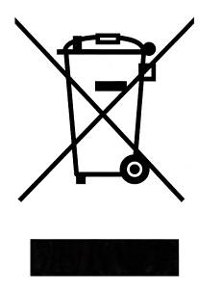 | Si ce logo est apposé sur l’appareil, cela signifie qu’il doit être mis au rebut conformément à la directive 2012/19/UE relative aux Déchets d’Equipements Electriques et Electroniques (DEEE). Toute substance dangereuse contenue dans un équipement électrique ou électronique peut avoir des effets nuisibles sur l’environnement et la santé au cours de son recyclage. En conséquence, en fin de vie utile de l’appareil, celui-ci ne doit pas être jeté avec les déchets municipaux non triés. En tant que consommateur final, votre rôle est primordial pour assurer le réemploi, le recyclage ou toute autre création de valeur pour cet appareil. Plusieurs dispositifs de collecte et de récupération mis en place par vos autorités locales (centres de recyclage) et les distributeurs sont à votre disposition. Il est de votre responsabilité d’avoir recours à ces dispositifs.

La garantie ne couvre pas les pièces usées du produit ni les problèmes ou dommages résultant :
- d’une détérioration du revêtement liée à une usure normale du produit ;
- de défauts ou de détériorations dus au contact avec des liquides et à la corrosion causée par la rouille ;
- de tout incident, abus, mauvais usage, altération, démontage ou réparation non autorisée ;
- d’un entretien inapproprié, d’une utilisation impropre du produit ou d’un raccordement à une source électrique dont la tension est incorrecte ;
- de l’utilisation d’accessoires non fournis ou non approuvés par le fabricant.
La garantie sera annulée si la plaque signalétique et/ou le numéro de série du produit sont enlevés.
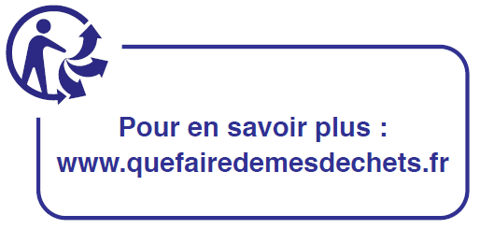

THOMSON est une marque de la société
Technicolor SA utilisée sous licence par ADMEA
Ce produit est importé par :
ADMEA — 12 rue Jules Ferry — 93110 Rosny-Sous-Bois

